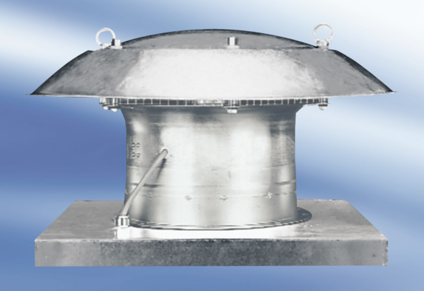Osiowy wentylator dachowy DZD 30/64 AOpakowanie jednostkowe: 1 sztukaAsortyment:
Numer artykułu: 0087.0435Producent: MAICO

